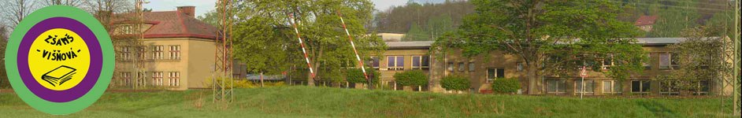

Inovace a zkvalitnění výuky směřující k rozvoji matematické gramotnosti žáků základních škol
EU – OPVK

název: Vztahy mezi sčítáním a odčítáním
autor: Lenka Křelinová
předmět: Matematika – číslo a početní operace
třída: 4. třída
materiály:

Vztahy mezi sčítáním a odčítáním
Kontrolní práce
Příjmení a jméno:_______________ třída:____________
- Vypočítej:
463 + 30 = 932 - 8 = 7 . 6 = 48 : 6 =
818 + 62 = 403 - 5 = 18 . 5 = 56 : 8 =
289 + 45 = 1000 - 40 = 9 . 4 = 150 : 5 =
568 + 66 = 1000 - 130 = 43 . 8 = 76 : 4 =
16
- Sečtěte:
317 156 176 283
448 409 564 378
___ ___ ___ ___

4
- Doplň chybějící číslice:
325 + ___ = 340 135 115
325 + ___ = 342 ….. ….
___ ___
180 212
8

4. V zelinářství u pana Ředkvičkové:
a) Jeden kilogram jablek stojí 25,- Kč. Kolik stojí 3 kg jablek? (zápis, otázka, příklad, kontrola, odpověď)

b) Dva kilogramy cibule stojí 16,- Kč. Kolik stojí 4 kg cibule? (zápis, otázka, příklad, kontrola, odpověď)

c) Připrav nákup pro paní Novou podle této objednávky. Jaká bude celková cena?:

zboží | počet (kg) | cena za 1kg | celkem Kč
mrkev | 5 kg | 8,00 Kč
česnek | 1 kg | 32,00 Kč
rajče | 2 kg | 42,00 Kč

Celková hodnota nákupu je:______________________________________________
14

Hodnocení:
40

známka:

